   
  
  
  
  
  
**Projektstudium Sommersemester 2018:   
COMPUTERGRAFIK.ONLINE**

**Drehbuch-Konzept für das Kapitel Animation**

Hochschule Furtwangen  
Fakultät Digitale Medien

**Betreuer: Prof. Jirka Dell’Oro-Friedl**

**Autor: Davide Russo MIB 4**

**Letzte Änderung: 12.10.2018  
Version: 3.0**

Inhalt

13. Animation: Einleitung 3

13.1 Animationstechniken: - Erklärung 4

13.1 Animationstechniken: Interaktion 6

13.2 Interpolationskurven – Erklärung 7

13.2 Interpolationskurven – Interaktion 8

13.3. Kinematik-Methoden - Erklärung 9

13.3 Kinematik-Methoden – Interaktion 10

13.4 Bone animation - Erklärung 11

13.4 Bone animation - Interaktion 12

13.5 Partikelsysteme - Erklärung 13

13.5 Partikelsysteme - Interaktion 15

13. Animation: Einleitung

|  |  |  |  |
| --- | --- | --- | --- |
| **Lernziel:**  Der Nutzer kennt die Grundlagen der gängigsten Animationstechniken. | | | |
| Screen | Sprechertext | Notizen | Regieanweisung |
| Ein Bild, das Screenshot enthält.  Mit sehr hoher Zuverlässigkeit generierte Beschreibung | ID:130001 das Wort Animation stammt vom lateinischen „animare”, was mit „zum Leben erwecken“ übersetzt werden kann.  Animationen werden in der Computergrafik sowohl im 2D-Bereich als auch im 3D-Bererich verwendet. In diesem Kapitel wirst Du die gängigsten Animationstechniken kennenlernen. |  | Text wird beim Laden der Seite angezeigt. Sprechertext 130001 spielt ab. |

13.1 Animationstechniken: - Erklärung

|  |  |  |  |
| --- | --- | --- | --- |
| **Lernziel:**  Der Nutzer kennt die Grundlagen der gängigsten Animationstechniken. | | | |
| Screen | Sprechertext | Notizen | Regieanweisung |
| Ein Bild, das Screenshot enthält.  Mit sehr hoher Zuverlässigkeit generierte Beschreibung | ID: 130101 Keyframe heißt auf Deutsch Schlüsselbild. Ein Keyframe beschreibt den Anfangs-, End- oder Zwischenzustand einer Animation.  Die Berechnung der zwischenzustände nennt man Tweening.  Diese Animationstechnik nennt man Keyframe-Animation oder Keyframing.  ID:130102  Beim Keyframing werden Eigenschaften wie beispielsweise Rotation, Skalierung und Position in einem bestimmten Zeitpunkt auf eine Zeitleiste gespeichert. ID: 130103  Für komplexere Animationen, wie z.B. Kurvenbewegungen wird die Pfadanimation benutzt. Hierbei wird vom Animator eine Kurve definiert, entlang welcher sich ein Objekt bewegen kann.  Das Objekt kann weiterhin transformiert werden. | Es können **unterschiedliche** Eigenschaften eines Objekts verändert werden:   * Rotation * Position * Skalierung * Scherung | ID: 130101  Zeitleiste, Kubus, Koordinatensystem und Beschreibung der Achsen erscheinen.  ID:130102 Animation ein Objekt, das verschoben wird.  Das Objekt wird rotiert. Zu diesem Zeitpunkt wird ein Keyframe auf der Zeitleiste gesetzt.  Die Animation wird fortgesetzt und das Objekt wird nochmal rotiert. Ein weiterer Keyframe wird gesetzt. Die komplette Animation wird durchgeführt.  Vorheriger Aufbau wird zur Seite „geschoben“ – Der Animationsbereich ist wieder Leer  ID: 130103  Eine Kurve wird dargestellt,  ein Kubus wird an der Kurve entlang animiert.  Danach erscheinen Keyframe-Animation und Pfadanimation untereinander |

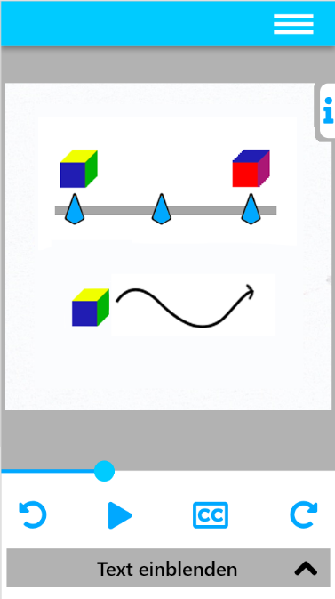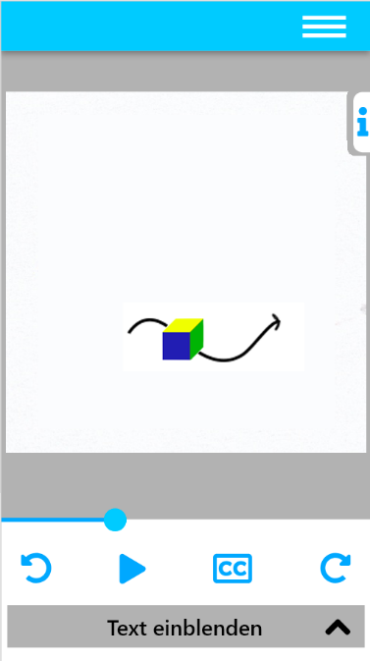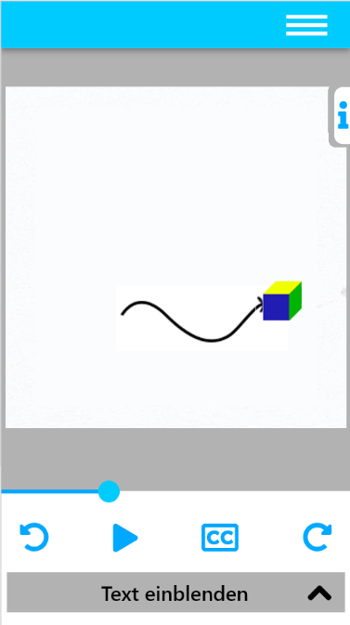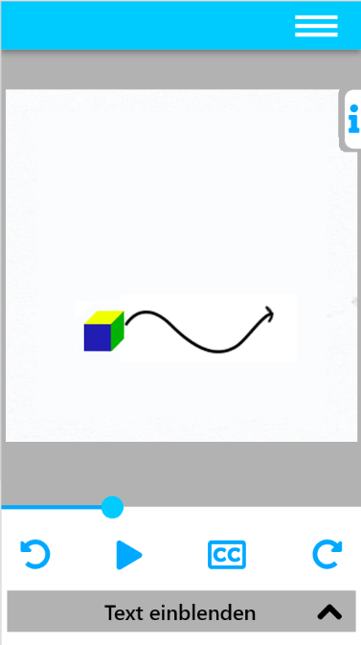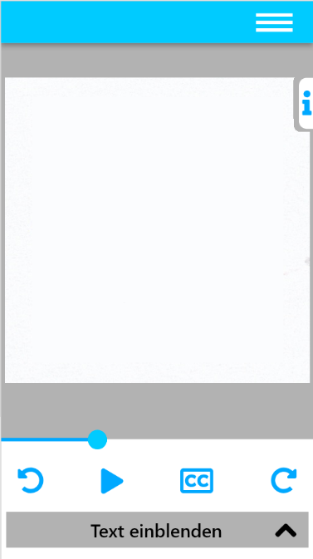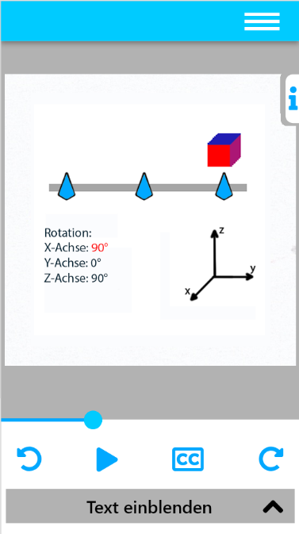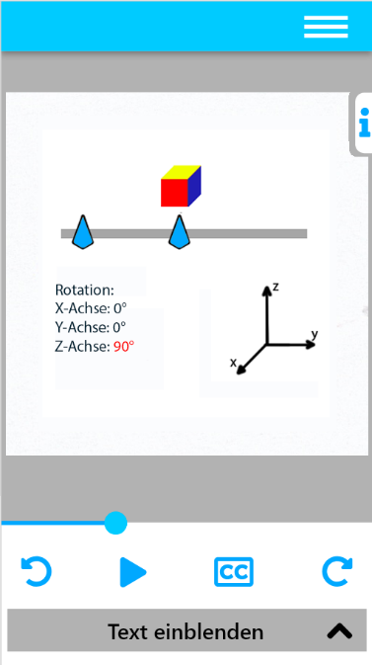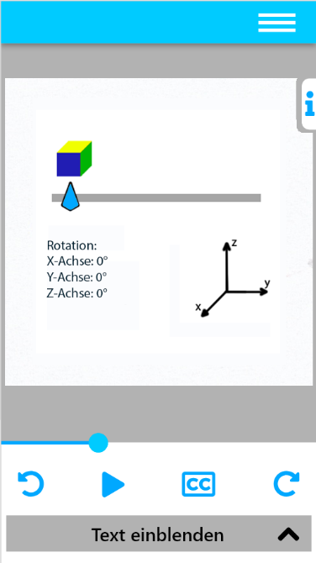

# 13.1 Animationstechniken: Interaktion

|  |  |  |  |
| --- | --- | --- | --- |
| **Lernziel:**  Der Nutzer kennt die Grundlagen der gängigsten Animationstechniken. | | | |
| Screen | Sprechertext | Notizen | Regieanweisung |
|  | ID: 130103  Ziehe den Kubus nach rechts oder links, bis Du die gewünschte Position erreicht hast. Rotiere ihn danach durch die Schieberegler. Speichere die Werte durch den „Setzen“ Button und starte dann die Animation.  Du kannst bis zu Fünf Keyframes Setzen. | Hinweis: Kubus wird an den **globalen Koordinaten** rotiert | Nach ID: 130103: Nutzer kann den Kubus entlang der Y-Achse ziehen.  Nun kann er durch die Schieberegler Rotationen an der X-,Y- und Z-Achse durchführen. Danach wählt er einen Zeitpunkt auf der Zeitachse und setzt einen Keyframe mit dem „Setzen“ Button und startet die Animation mit dem „Start“ Button. |

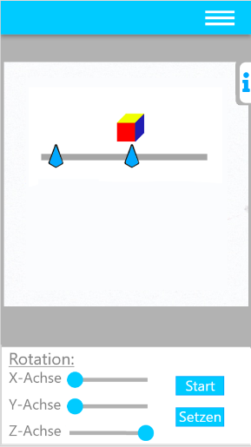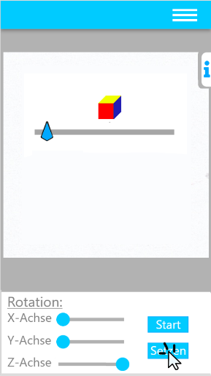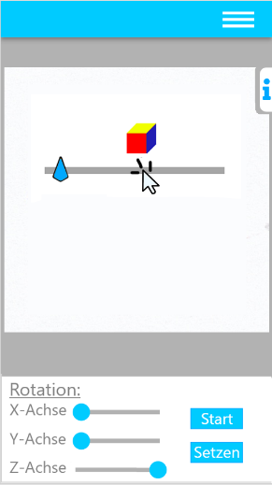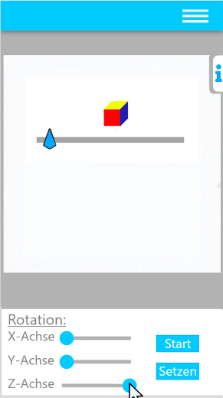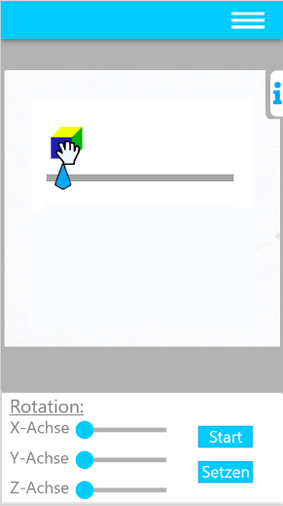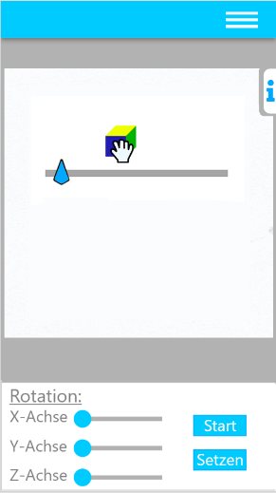

# 13.2 Interpolationskurven – Erklärung

|  |  |  |  |
| --- | --- | --- | --- |
| **Lernziel:** Der Lernende kennt die gängigsten Interpolationsmethoden | | | |
| Screen | Sprechertext | Notizen | Regieanweisung |
|  | ID: 130201 Um den Eindruck von realistischen Bewegungen zu erzeugen, benutzen Animatoren Interpolationskurven.  Hierbei handelt es sich um Kurven, welche Zustandsänderungen zwischen einzelnen Keyframes beschreiben. Animatoren können diese Kurven so parametrieren, dass ein gewünschter Effekt eintritt.  ID: 130202 Es gibt zahlreiche Arten von Interpolationskurven, die am häufigsten verwendeten sind jedoch:  Ease-in, Ease-out und Ease-in-out | **Ease-in**  **Ease-out**  **Ease-in-out** | ID: 130201 Es werden die Interpolationskurven zu Ease-in, Ease-out, Ease-in-out gezeigt.  ID: 130202  Es werden drei Kubus untereinander animiert, jeweils zur Darstellung von Ease-in, Ease-out, Ease-in-out. |

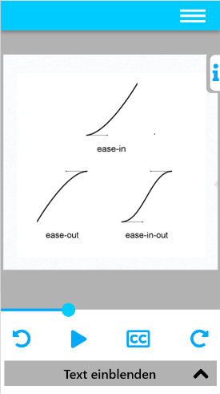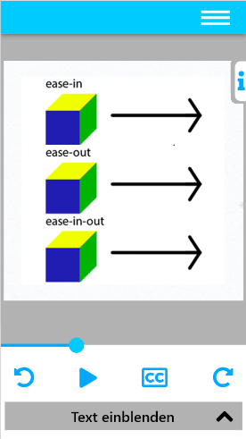

# 13.2 Interpolationskurven – Interaktion

|  |  |  |  |
| --- | --- | --- | --- |
| **Lernziel:** Der Lernende kennt die gängigsten Interpolationsmethoden | | | |
| Screen | Sprechertext | Notizen | Regieanweisung |
|  | ID: 130203 Verschieben Sie Punkte der Interpolationskurve und starten Sie die Animation. |  | ID:130203 Der Nutzer verschiebt Punkte der Interpolationskurve, oder wählt anhand von Buttons eine vorbestimmte Kurvenart aus. Danach kann er eine Animation starten und die Auswirkung seiner Änderungen betrachten. |

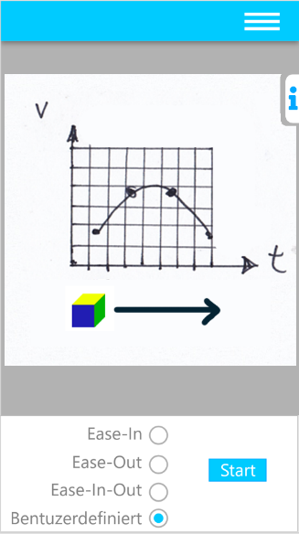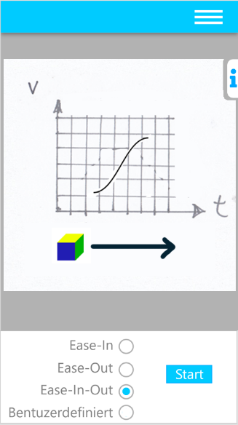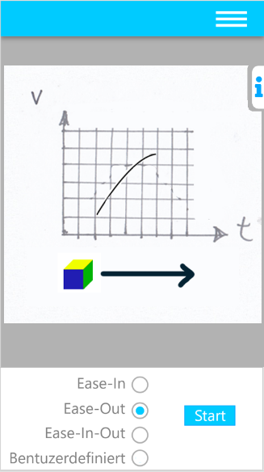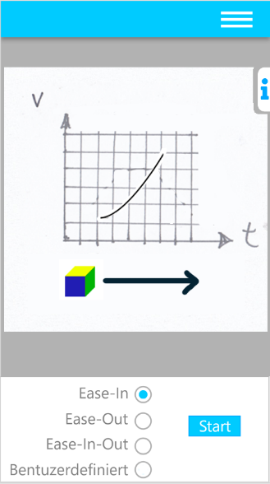

# Ein Bild, das Screenshot enthält. Mit sehr hoher Zuverlässigkeit generierte Beschreibung13.3. Kinematik-Methoden - Erklärung

|  |  |  |  |
| --- | --- | --- | --- |
| **Lernziel:** Der Nutzer kann die Unterschiede der verschiedenen Kinematik-Methoden erläutern | | | |
| Screen | Sprechertext | Notizen | Regieanweisung |
| Ein Bild, das Screenshot enthält.  Mit sehr hoher Zuverlässigkeit generierte BeschreibungEin Bild, das Screenshot enthält.  Mit sehr hoher Zuverlässigkeit generierte BeschreibungEin Bild, das Screenshot enthält.  Mit sehr hoher Zuverlässigkeit generierte Beschreibung | ID:130301  Zur Animation von hierarchisch aufgebauten Modelle (im Englischen Articulated Structures), wird oft auf Techniken aus der Robotik zurückgegriffen: Inverse und Vorwärtskinematik. 130302  Bei der Vorwärtskinematik bestimmt der Parent eines Objektes die Bewegung seines Childes.  130303  Bei der inversen Kinematik bestimmt der letzte Child die Bewegung seiner Parents  Ein Bild, das Screenshot enthält.  Mit sehr hoher Zuverlässigkeit generierte BeschreibungDie Transformation der Parents muss so berechnet werden, dass die gewünschte Lage des Kindes erreicht wird. | Quelle: [www.jordibares.com](http://www.jordibares.com) /2008_01_07/about-inverse-kinematics/ | 130301  Konstrukte erschienen gleichzeitig untereinander, stehen aber still bis jeweils 130302 und 130303 danach wird die Animation gestartet. (Siehe Quelle) |

# 13.3 Kinematik-Methoden – Interaktion

Ein Bild, das Screenshot enthält.

Mit sehr hoher Zuverlässigkeit generierte BeschreibungEin Bild, das Screenshot enthält.

Mit sehr hoher Zuverlässigkeit generierte BeschreibungEin Bild, das Screenshot enthält.

Mit sehr hoher Zuverlässigkeit generierte BeschreibungEin Bild, das Screenshot enthält.

Mit sehr hoher Zuverlässigkeit generierte Beschreibung

|  |  |  |  |
| --- | --- | --- | --- |
| **Lernziel:** Der kann die Unterschiede der verschiedenen Kinematik-Methoden erläutern | | | |
| Screen | Sprechertext | Notizen | Regieanweisung |
| Ein Bild, das Screenshot enthält.  Mit sehr hoher Zuverlässigkeit generierte Beschreibung | ID:130304  Wählen Sie eine Kinematik-Methode aus und ziehen sie dann an den Komponenten des Konstruktes, um die gewählte Methode nachzubilden. |  | 130304  Nutzer wählt anhand von Buttons ober er die inverse oder eine Vorwärtskinematik nachstellen will.  Danach kann er die Komponenten des Konstruktes verschieben. |

# 13.4 Bone animation - Erklärung

|  |  |  |  |
| --- | --- | --- | --- |
| **Lernziel:** Der Nutzer kennt die Grundlagen der Bone-Animation | | | |
| Screen | Sprechertext | Notizen | Regieanweisung |
| Ein Bild, das Whiteboard, Text enthält.  Mit sehr hoher Zuverlässigkeit generierte Beschreibung | ID: 130401  Um Komplexe, organische Bewegungen zu simulieren, wird das Rigging verwendet.  Hierbei ein Skelett, bzw. Rig aus Bones erstellt und dem Mesh zugeteilt.  Je genauer die Aufteilung der Bones pro Mesh-Anteil umso genauer die Animation.  Hierbei ist auch auf die Hierarchie des Konstruktes zu achten. Die Bones sollten von einem Parent- zu einem Child aufgebaut werden.  Diese Technik wird vor Allem bei der Charakteranimation benutzt.  Ein Bild, das Shoji, Badezimmer enthält.  Mit hoher Zuverlässigkeit generierte Beschreibung |  | Der Roboter wird angezeigt, es wird auf seinem „Schlaucharm gezeigt“.  Die Transparenz wird erhöht und man sieht wie die Bones zugeteilt worden.  Eine Animation zeigt die Bewegung des Armes. |

Ein Bild, das Whiteboard enthält.

Mit sehr hoher Zuverlässigkeit generierte BeschreibungEin Bild, das Whiteboard, Text enthält.

Mit hoher Zuverlässigkeit generierte Beschreibung

Ein Bild, das Shoji enthält.

Mit hoher Zuverlässigkeit generierte Beschreibung

# 13.4 Bone animation - Interaktion

|  |  |  |  |
| --- | --- | --- | --- |
| **Lernziel:** Der Nutzer kennt die Grundlagen der Bone-Animation | | | |
| Screen | Sprechertext | Notizen | Regieanweisung |
| Ein Bild, das Text enthält.  Mit hoher Zuverlässigkeit generierte Beschreibung | ID: 130402  Nutze den Schieberegler um die Menge der Bones zu verändern und lasse die Animation abspielen |  | Der Nutzer kann anhand eines Schiebergelers |

Ein Bild, das Text enthält.

Mit hoher Zuverlässigkeit generierte BeschreibungEin Bild, das Text enthält.

Mit hoher Zuverlässigkeit generierte Beschreibung

# 13.5 Partikelsysteme - Erklärung

|  |  |  |  |
| --- | --- | --- | --- |
| **Lernziel:** Der Nutzer kennt die Grundlagen der Partikel-Animation | | | |
| Screen | Sprechertext | Notizen | Regieanweisung |
| Ein Bild, das Screenshot enthält.  Mit sehr hoher Zuverlässigkeit generierte Beschreibung | ID: 130501  Partikelsyteme werden Benutzt, um eine große Menge an winzige Objekten zu animieren. Es handelt sich um eine Animation auf Basis von mathematischen und physikalischen Funktionen und Gesetzmäßigkeiten Sie werden beispielsweise eingesetzt, um Feuer, Rauch, Explosionen und Flüssigkeiten zu simulieren.  130402 Ein Emitter ist ein Objekt, das die Eigenschaft besitzt, Partikel auszustoßen. Die Bewegung dieser Partikel wird durch unterschiedliche Parameter beeinflusst, unter anderem:   * 130503: Ausstoßgeschwindigkeit * 130504: Lebensdauer * 130505: Dämpfung (das Partikel wird mit der Zeit langsamer) * 130506: Anzahl der Partikel im Gesamtsystem * 130507: eine Zufälligkeit des Verhaltens. | Quelle:  https://de.wikipedia.org/ wiki/Partikelsystem#/ media/File:Particles.jpg | 130501  Animation stellt Rauch, Feuer und Flüssigkeit kurz dar und verschwindet danach.  130502:  Bilderreihe zeigt, dass aus Partikel Objekte entstehen können (siehe Quelle zur Verdeutlichung)   * Emitter stößt Partikel aus * Aus Partikel wird Rauch |

Ein Bild, das Screenshot enthält.

Mit sehr hoher Zuverlässigkeit generierte BeschreibungEin Bild, das Screenshot enthält.

Mit sehr hoher Zuverlässigkeit generierte BeschreibungEin Bild, das Screenshot enthält.

Mit sehr hoher Zuverlässigkeit generierte BeschreibungEin Bild, das Screenshot enthält.

Mit sehr hoher Zuverlässigkeit generierte BeschreibungEin Bild, das Screenshot enthält.

Mit sehr hoher Zuverlässigkeit generierte BeschreibungEin Bild, das Screenshot enthält.

Mit sehr hoher Zuverlässigkeit generierte Beschreibung

# 13.5 Partikelsysteme - Interaktion

|  |  |  |  |
| --- | --- | --- | --- |
| **Lernziel:** Der Nutzer kennt die Grundlagen der Partikel-Animation | | | |
| Screen | Sprechertext | Notizen | Regieanweisung |
| Ein Bild, das Screenshot enthält.  Mit sehr hoher Zuverlässigkeit generierte Beschreibung | 130508  Du siehst nun eine Partikelanimation.  Benutze die Schieberegler um die Parameter zu verändern. | Einstellbar werden:  Ausstoßgeschwindigkeit  Lebensdauer  Anzahl  Fächer/Richutng | 130508  Partikelanimation läuft konstant ab und ändert sich in Echtzeit anhand den vom Nutzer gewählten Parameter. (Um extrem großen Rechenaufwand zu vermeiden sind hier nur Ausstoßgeschwindigkeit und Lebensdauer geplant. Bei Möglichkeit werden die anderen Eigenschaften jedoch hinzugefügt!) |